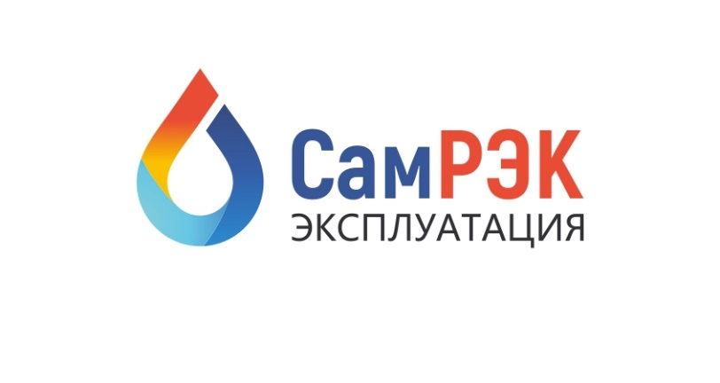

ОБЩЕСТВО С ОГРАНИЧЕННОЙ ОТВЕТСТВЕННОСТЬЮ

«САМРЭК - ЭКСПЛУАТАЦИЯ»

Юр. адрес: 443072 Самарская область, г. Самара, территория Опытная Станция по Садоводству, Здание 11А, офис 5

Почтовый адрес: 443080, г. Самара, Московское шоссе, 55, оф. 212, тел./ факс (846) 212-02-76

Протокол дня
заседания комиссии по противодействию проявления коррупции в сфере деятельности Общества

23.09.2021
Председательствовал – председатель комиссии по противодействию проявлениям коррупции (далее – Комиссия) – главный инженер;
Присутствовали члены комиссии:
- начальник отдела развития инфраструктурных проектов
- начальник отдела управления персоналом
- руководитель управления сбыта
- руководитель правового департамента

Слушали:
- По первому вопросу председателя комиссии об исполнении поручений протокола от 23.06.2021.
- Согласно пункта о принятии о дополнении приложения №3 «Перечень должностных лиц, наиболее подвергнутых риску коррупционного воздействия» в Положении о конфликте интересов, декларации о конфликте интересов, в Приложение №3 был внесен Директор по взаимодействию с органами власти и Заместитель главного инженера.
- По второму вопросу начальника отдела управления персоналом о соблюдении Федерального закона "О противодействии коррупции" от 25.12.2008 N 273-ФЗ, а именно об обязанности сообщать о заключении трудового договора с гражданами, замещавшими должность государственной или муниципальной службы представителю нанимателя (работодателю) по последнему месту его службы проведены методические работы с сотрудниками.
- По третьему вопросу руководителя правового департамента о соблюдении действующих в Обществе корпоративных процедур.

Решили:
- По всем рассмотренным вопросам информацию принять к сведению.
- Результаты работы утвердить.

Председатель комиссии ____________________

Секретарь комиссии ____________________

Члены комиссии: ____________________

